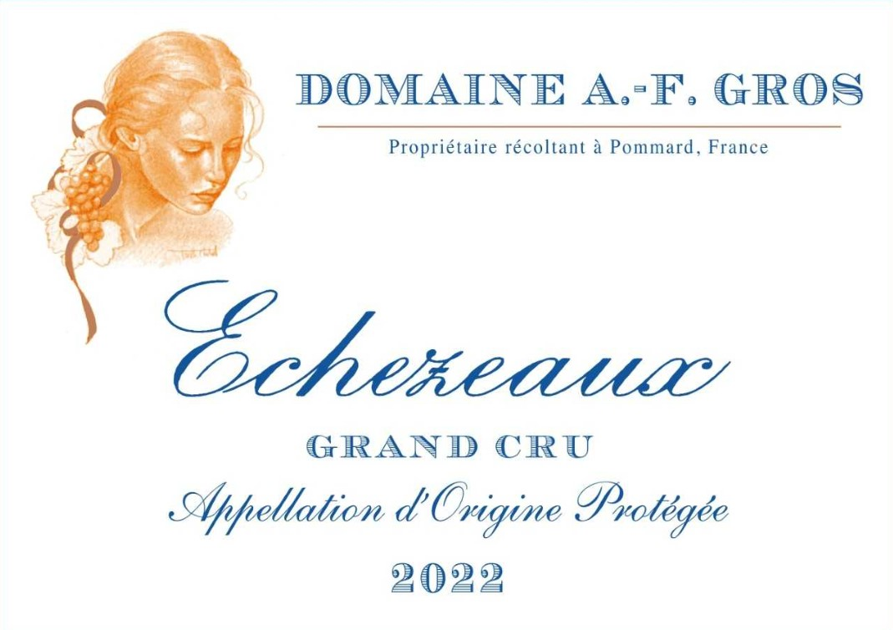
Domaine A.F Gros Echezeaux

100% Pinot Noir
Notre vignoble de 0,26 ha est situé dans la section «Champs Traversins» de l'appellation.
Sols peu profonds, 13% de forte pente, avec des graviers et des roches calcaires qui permettent l’aération et la pénétration profonde des racines. Vigne de plus de 100 ans.
Gestion traditionnelle des vignobles basée sur les principes de durabilité.
Nous pratiquons la taille sélective, un effeuillage et une vendange en vert feuilles si nécessaire et ainsi qu’un labour des sols.
Les raisins, une fois coupés, sont ramenés à la cuverie en moins de 20 minutes.
100% récolte manuelle.

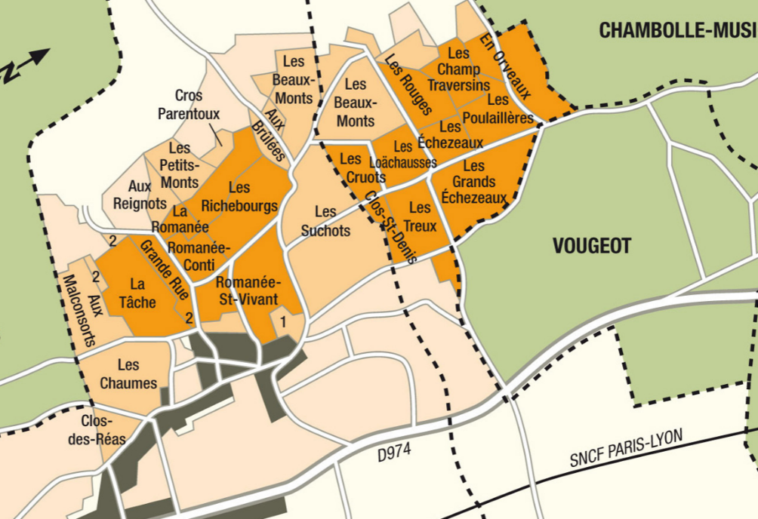
Dégustation

Couleur rubis intense, dégradée vers les tons plus foncés de magenta et de violet. Son bouquet rappelle les notes animales, d'épices, de sous-bois et de pruneau, évoluant avec l'âge vers le musc, le cuir, la fourrure et les champignons. Jeune, ses arômes évoquent la rose, la violette et la cerise fraîche. La texture dense et le grain serré de ces vins s'ouvrent pleinement après 6 à 10 ans de cave.

Vinification
Pour le processus de vinification, nous utilisons des cuves en béton émaillé et des cuves en bois.
Une macération à froid (5 ° C) est effectuée pendant environ 3-5 jours pour extraire la saveur et la couleur. Pendant ce temps, nous pratiquons un léger remontage pour maintenir un bon contact entre les parties solides et liquides. Après 5 jours, les cuves sont chauffées jusqu'à
25-30 ° C pendant plus de 10 jours.
Le bois pour les fûts de chêne provient principalement des forêts du Chatillonais et de Fontainebleau. Ce vin est vieilli en moyenne 18 mois (100 % de barriques neuves).

